ШИФР УЧАСТНИКА

Школьного этапа Всероссийской олимпиады школьников по технологии, 2016/17 учебный год
«Культура дома и декоративно-прикладное творчество»
практический тур, 10-11 класс
Время выполнения: 120 минут

«Обработка прямой кокетки с клапаном»
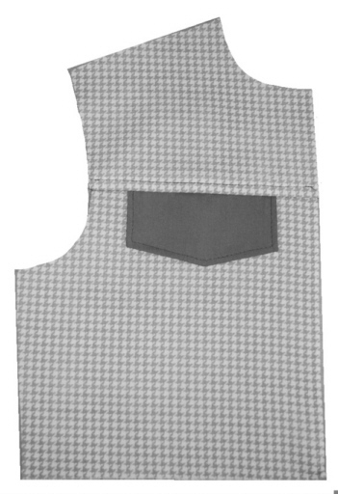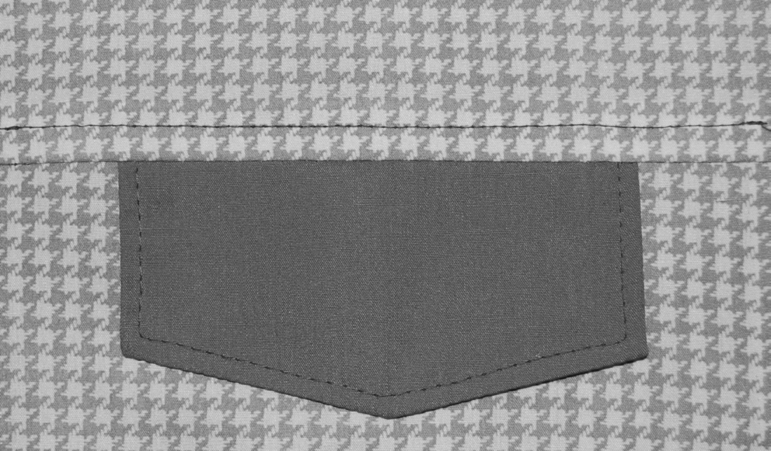

Из ткани выкроить детали образца: кокетка переда, нижняя часть полочки, клапан -2 дет.

Последовательность выполнения работы | Графическое изображение
Сложить детали клапана лицевыми сторонами внутрь, уравнивая срезы.  Сметать детали. Обтачать с трех сторон (1). Ширина шва 5÷7 мм.  Припуски детали в углах высечь и подрезать, не доходя до строчки 2÷3 мм. | 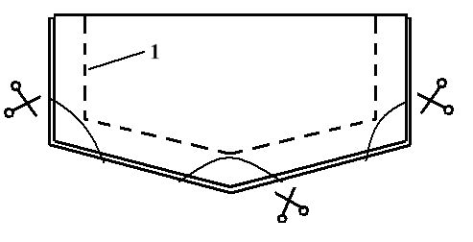
Деталь вывернуть на лицевую сторону, выправить углы и выметать кант шириной 1÷2 мм из основной детали.  Приутюжить со стороны нижней детали. | 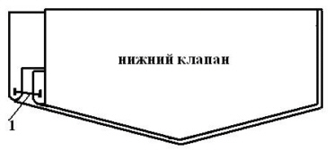
Вдоль обтачного края по лицевой стороне детали проложить отделочную строчку (2) на расстоянии 7÷10 мм. | 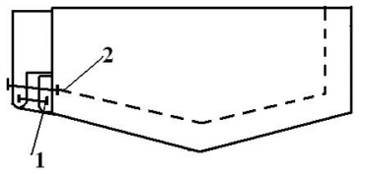
К верхнему краю основной детали по надсечкам приложить клапан.  Наложить кокетку лицевой стороной на основную деталь с клапаном.  Срезы уровнять, приметать, притачать (3), выполняя закрепки.  Ширина шва 15 мм.  Шов заутюжить в сторону кокетки. | 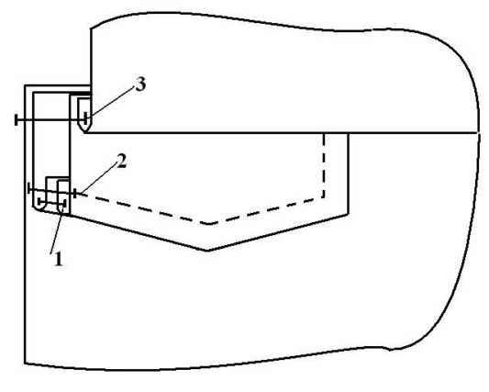
Проложить по шву притачивания кокетки отделочную строчку (4) с закрепками в начале и конце строчки.  Ширина шва 5÷7 мм.  Отутюжить готовый образец. | 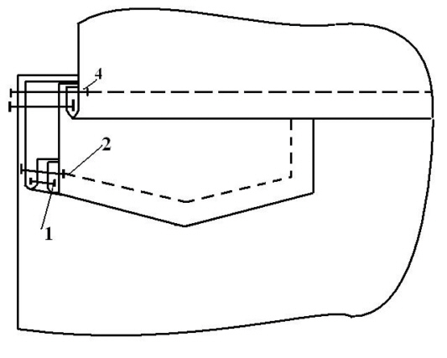

Карта пооперационного контроля
«Обработка прямой кокетки с клапаном»
№  п/п | Критерии оценки | Max балл | Балл участн.
1 | Раскрой деталей: кокетка переда, нижняя часть полочки, клапан -2 дет. | 2
2 | Детали клапана сложены лицевыми сторонами (да/нет) | 1
3 | Ширина шва обтачивания клапана (5÷7) ±2 мм | 1
4 | Качество высеченных углов (да/нет) | 1
5 | Качество выправленных углов (да/нет) | 1
6 | Ширина канта (1÷2) мм | 1
7 | Приутюживание клапана (да/нет) | 1
8 | Ширина отделочной строчки клапана (5÷10) ±1 мм | 2
9 | Симметрия клапана (да/нет) | 1
10 | Совмещение клапана с рассечками ±2 мм | 1
11 | Ширина шва притачивания кокетки 15±2 мм | 1
12 | Выполнение машинных закрепок (да/нет) | 1
13 | Заутюживание шва в сторону кокетки (да/нет) | 1
14 | Ширина отделочной строчки кокетки (5÷7) ±1 мм | 2
15 | Выполнение машинных закрепок (да/нет) | 1
16 | Качество окончательной влажно тепловой обработки (да/нет) | 1
17 | Соблюдение безопасных приемов труда (да/нет) | 1
 | Итого: | 20

«Моделирование юбки»

Внимательно прочитайте описание модели и рассмотрите эскиз.

В соответствии с эскизом нанесите линии фасона на чертеж основы прямой юбки.

Перенесите линии фасона на шаблон из цветной бумаги.

Изготовьте из цветной бумаги детали выкройки для раскладки на ткани.
- Наклейте детали выкройки на лист результатов.
- Нанесите на детали выкройки необходимые надписи для раскроя.

Описание модели:
В основе модели лежит чертеж прямой юбки, прилегающей по линии талии и бедер.
Линия кокетки – прямая линия, начинается на линии талии середины переднего полотнища, проходит через точку пересечения линии бедер и бокового среза, продолжается до линии середины заднего полотнища.
Нижняя часть юбки имеет конусное расширение и удлиненную линию низа по линии середины заднего полотнища.
Длина юбки по линии середины заднего полотнища 80 см., по линии середины переднего полотнища 45см
Линия талии обработана притачным поясом. Застежка «молния» в левом боковом шве.
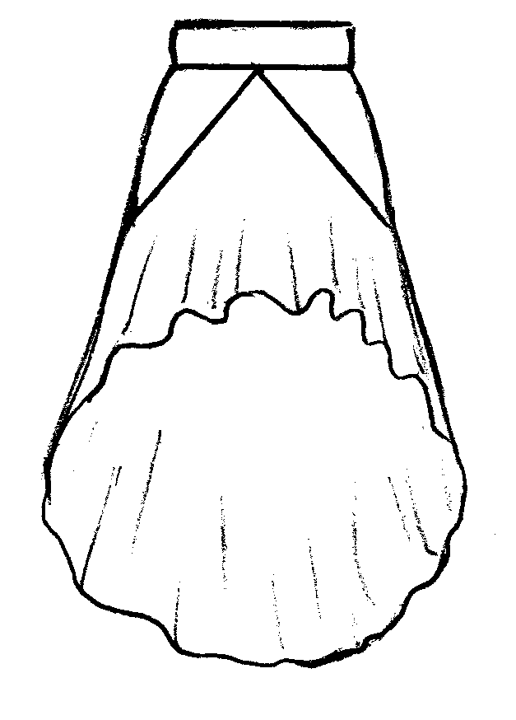  Вид спереди | 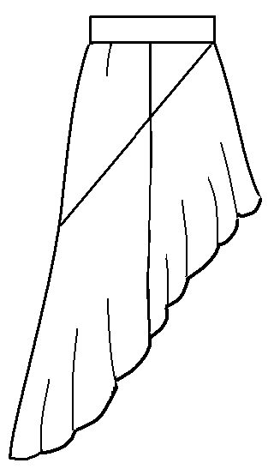  Вид с правого бока | 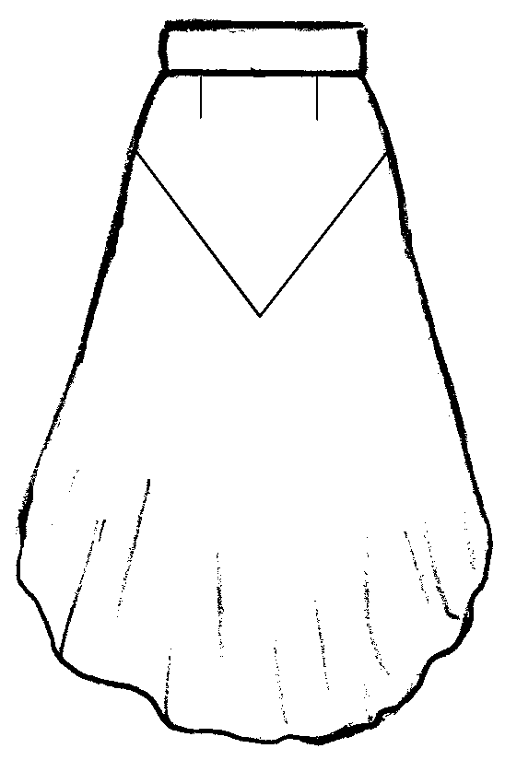  Вид сзади

Чертеж в М 1:4 для моделирования

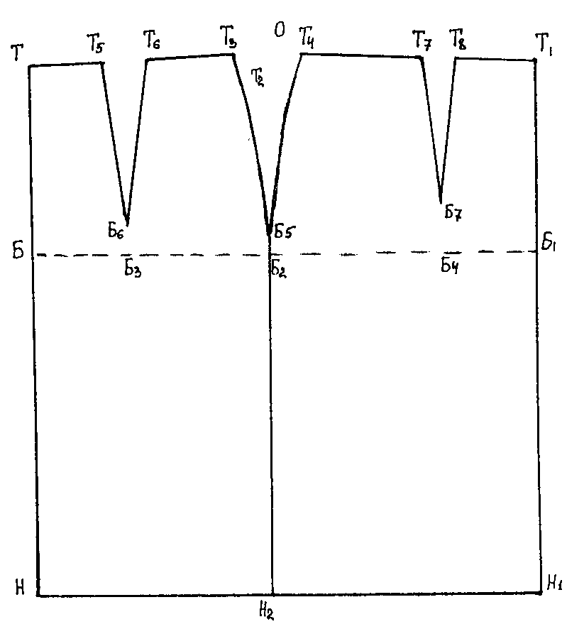

Результат моделирования (приклеить выкройки из цветной бумаги)

Карта пооперационного контроля

№№  п/п | Критерии контроля | Max балл | Балл участн.
 | 1. Нанесение линий фасона на чертеж основы | 10
1 | Нанесение линии кокеток переднего и заднего полотнищ | 0,5
2 | Нанесение линии низа переднего и заднего полотнищ | 1
3 | Закрытие вытачки на кокетке переднего полотнища | 0,5
4 | Расширение переднего полотнища путем закрытия остатка вытачки | 2
5 | Нанесение линий для расширения переднего полотнища через равные отрезки | 1
6 | Нанесение линий для расширения заднего полотнища через равные отрезки. | 1
7 | Выполнение полного комплекта деталей (М1:4) | 1
8 | Равномерное расширение переднего и заднего полотнищ по линии низа | 1
9 | Наклеивание деталей с соблюдением направления нити основы. | 1
10 | Вычерчивание новой линии низа переднего полотнища | 0,5
11 | Вычерчивание новой линии низа заднего полотнища | 0,5
 | 2. Подготовка выкройки к раскрою | 10
 | Переднее полотнище
12 | Название детали | 0,5
13 | Количество деталей | 0,5
14 | Направление долевой нити | 0,5
15 | Припуски на обработку каждого среза | 1
16 | Сгиб ткани на переднем полотнище | 0,5
 | Заднее полотнище
17 | Название детали | 0,5
18 | Количество деталей | 0,5
19 | Направление долевой нити | 0,5
20 | Припуски на обработку каждого среза | 0,5
21 | Сгиб ткани на заднем полотнище | 0,5
 | Кокетка переднего полотнища
22 | Название детали | 0,5
23 | Количество деталей | 0,5
24 | Направление долевой нити | 0,5
25 | Припуски на обработку каждого среза | 0,5
 | Кокетка заднего полотнища
26 | Название детали | 0,5
27 | Количество деталей | 0,5
28 | Направление долевой нити | 0,5
29 | Припуски на обработку каждого среза | 0,5
30 | Сгибы ткани на кокетке заднего полотнища юбки | 0,5
 | Итого: | 10

